
Ο γλάρος

Στο κύμα πάει να

κοιμηθεί

δεν έχει τι να φοβηθεί

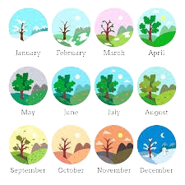
Μήνας μπαίνει μήνας

βγαίνει
γλάρος  είναι και πηγαίνει

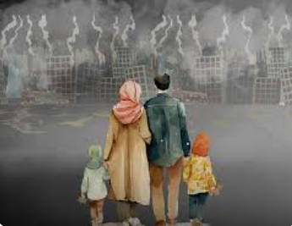
Από πόλεμο δεν ξέρει


ούτε τι θα πει μαχαίρι


Ο Θεός 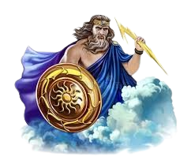του `δώσε φύκια
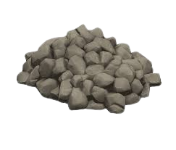
και χρωματιστά χαλίκια

Αχ αλί κι αλίμονό μας
μες στον κόσμο το δικό μας
Δε μυρίζουνε τα φύκια

δε γυαλίζουν τα χαλίκια


Χίλιοι 1000 δυο 2 παραφυλάνε
σε κοιτάν και δε μιλάνε

Είσαι σήμερα μονάρχης

κι ώσαμ’ αύριο δεν υπάρχεις.

